**DURALOK新型支撑系统**

大力神公司DURALOK新型支撑系统，管材直径48.3mm、壁厚3.2mm，采用Q345B材质材料制造。

配套使用专用斜杆作为剪刀撑构造材料，使用双U型钢作为顶部支撑主楞。大力神专利模型系统为冷弯钢结构制造，结构轻巧，承载能力强，可以根据结构进行灵活拼接。

立杆采用Φ48.3的低合金管，横杆节点采用锻造工艺制成，采用大力神专利斜杠产品，使单根承载力达到7.4吨（极限承载力为12吨）。产品采用热浸锌工艺，有极好的耐候性。

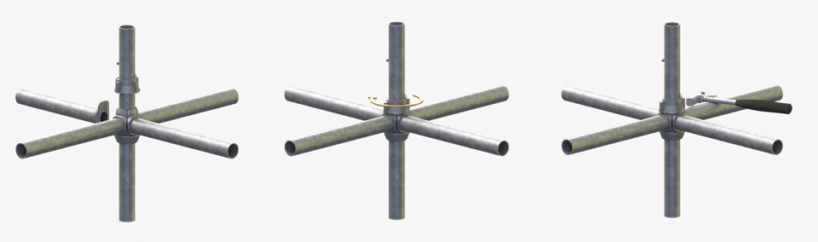

**1、产品参数对比**

*各类支架体系参数对比*

|  |  |  |  |  |  |  |
| --- | --- | --- | --- | --- | --- | --- |
| 支架体系 | 材质 | 直径（mm） | 节点转动刚度（$KN∙m/rad$） | 斜杆构造 | 顶部系统  配套性 | 备注 |
| 大力神  新型支撑 | Q345B | 48.3 | 100 | 专用剪刀撑、过节点 | 铝梁和U型钢  系统 | 表中数据选自  JGJ166-2016、JGJ231-2010、JGJ300-2013等行业标准。 |
| 承插  盘扣式 | Q345B | 60.3/48.3 | 20 | 专用剪刀撑、过节点 | 无 |
| 传统  碗扣式 | Q235 | 48.3 | 25 | 不过节点 | 无 |
| 扣件式 | Q235 | 48.3 | 35 | 不过节点 | 无 |

**2、产品特点**

**大力神新型支撑系统具有以下优点：**

* 横杆节点采用锻造工艺制成，根据实验结果，节点转动刚度均大于100（节点转动刚度直接影响架体的承载力）
* 采用过节点的卡扣式竖向剪刀撑，保证支撑体系的稳定性
* 更高的安全承载能力，单肢立杆极限承载力约为120KN
* 零配件少，且所有零配件均通过热浸锌防腐处理，保证产品足够长的使用寿命
* 多种横杆规格，可以搭配多种支撑间距（600mm、900mm、1200mm、1500mm、1800mm等）
* 体系化设计，立杆、横杆、斜杆（剪刀撑杆）连接简单、牢靠，搭拆便捷

**3、产品构件**

|  |  |
| --- | --- |
| **figuren_06-2** | Pos.01= 可调节地托 |
| Pos. 02= 带接长管的立杆 |
| Pos. 03= 不带接长管的立杆 |
| Pos. 04= 可调丝杆 |
| Pos. 05= 带碗扣顶托 |
| Pos. 06= 横杆 |
| Pos. 07= 竖向斜杆 |
| Pos. 08= 可调斜杆 |

**4、产品创新**

